Министерство науки и высшего образования Российской Федерации
ФГБОУ ВО «Кубанский государственный технологический университет»
(ФГБОУ ВО «КубГТУ»)

Институт компьютерных систем и информационной безопасности
Кафедра информационных систем и программирования

ОТЧЕТ

по лабораторной работе №1.
Наименование дисциплины: «Проектирование информационных систем».
Тема: «Разработка базы данных».

Подготовил:
Студент 3-го курса
группы 23-КБ-ПР3
Давков Я.С

Руководитель:
В. П. Зайков

Краснодар
2025 г.
Цель работы
Изучить и применить на практике знания по проектированию информационных систем. Спроектировать и разработать базу данных.
Выполнение работы
Задание 1. Построить инфологическую модель предметной области согласно выданному варианту, используя нотацию IDEF1X.
Построим такую модель:
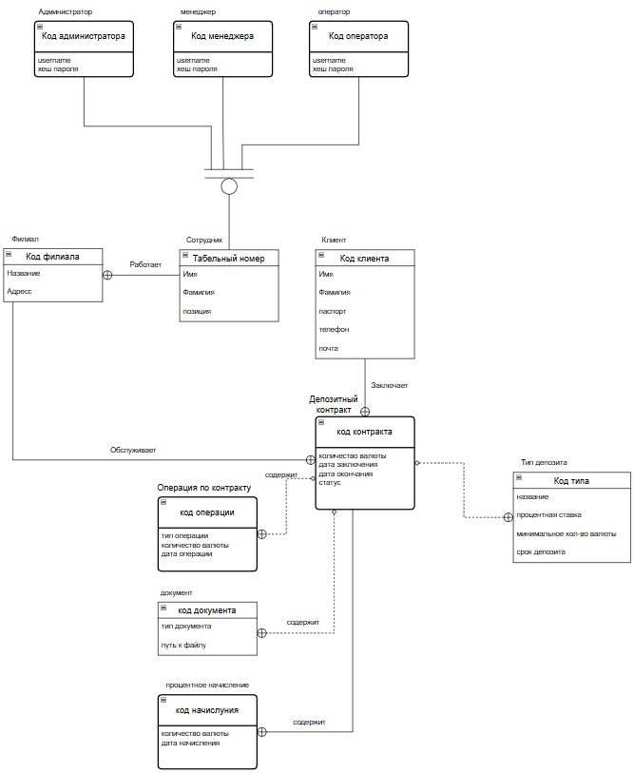
Рисунок 1 – Инфологическая диаграмма

Задание 2. Составить ER диаграмму
Описание таблиц базы данных:
Клиенты — это физические лица, которые открывают и ведут депозитные счета в банке. Для каждого клиента хранятся личные данные: имя, фамилия, уникальный номер паспорта, контактный телефон и электронная почта. Клиенты взаимодействуют с системой, заключая депозитные договоры и совершая операции по ним.
Сотрудники — это сотрудники банка, которые обслуживают клиентов, ведут договоры и управляют операциями. Для каждого сотрудника в системе фиксируются табельный номер, имя, фамилия и занимаемая должность. Сотрудники распределены по филиалам и связаны с конкретными депозитными договорами.
Филиалы — подразделения банка, в которых осуществляется обслуживание клиентов. Филиалы характеризуются уникальным идентификатором, названием и адресом. Каждый депозитный договор обслуживается определённым филиалом, что позволяет учитывать территориальный аспект работы с клиентами.
Типы депозитов — справочная сущность, описывающая различные виды депозитных продуктов банка. Для каждого типа указываются название, процентная ставка, минимальная сумма для открытия депозита и срок действия вклада. Эта информация используется при оформлении депозитных договоров.
Депозитные договоры — центральная сущность, объединяющая клиентов, типы депозитов, сотрудников и филиалы. В договоре отражаются сумма вклада, даты начала и окончания действия договора, а также его текущий статус (активен или закрыт).
Операции по депозитам — записи обо всех операциях, связанных с депозитами (открытие, пополнение, снятие средств, закрытие). Каждая операция привязана к конкретному депозитному договору и содержит данные о типе, сумме и дате операции.
Начисления процентов — отражают информацию о начисленных процентах по депозитам. Фиксируются сумма начисления, дата и номер договора, к которому относится начисление.
Документы — хранят сведения о юридических документах, связанных с депозитными договорами, включая тип документа и путь к файлу с его электронным образом.
Роли пользователей и пользователи — описывают структуру доступа в системе. Роли определяют права на чтение, запись и выполнение функций, а пользователи связаны с конкретными сотрудниками банка и назначены к ролям, что обеспечивает разграничение функций и безопасности.
Журнал аудита — системная сущность, которая ведёт лог всех изменений данных в базе. Сохраняются сведения о том, какая операция была выполнена, старые и новые значения данных, кто и когда совершил изменение.

Составим ER диаграмму:
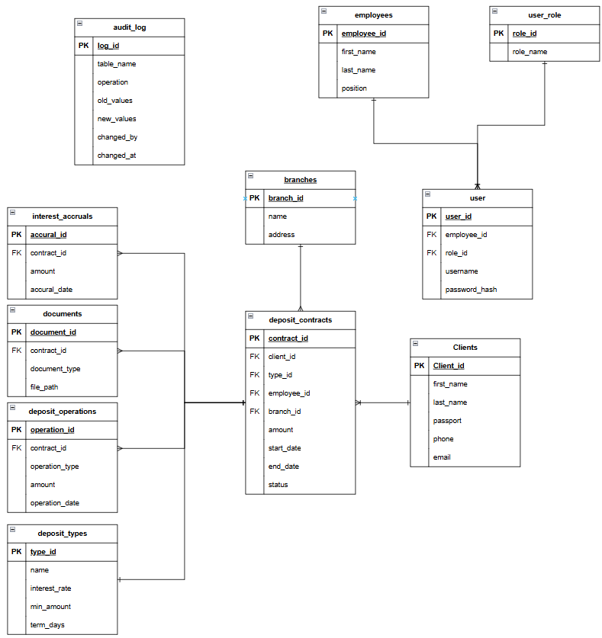
Задание 3. Составить функциональные требования к ИС.
1. Требования к безопасности:
Реализовать разграничение доступа на уровне ролей (администратор, менеджер, операционист, наблюдатель).
Обеспечить механизмы аутентификации и хранения паролей в защищенном виде (хеширование).
Вести полный аудит изменений данных с фиксацией пользователя, времени и природы операции.
Защищать данные от несанкционированного доступа и изменений.
Настроить политики безопасности для паролей и сессий пользователей.

2. Требования к производительности и надежности:
Система должна обеспечивать быстрый отклик на запросы пользователей.
Поддерживать высокую отказоустойчивость и резервное копирование данных.
Предусмотреть масштабируемость с учетом роста количества клиентов и операций.
Минимизировать время простоев и проводить мониторинг состояния БД.
3. Функциональные требования:
Система должна обеспечивать регистрацию, редактирование и удаление данных о клиентах, сотрудниках, депозитах и операциях.
Должна быть возможность открытия, ведения и закрытия депозитных договоров.
Система должна поддерживать операции по депозитам, включая начисление процентов и проведение транзакций.
Обеспечивать формирование отчетов и поиск данных по ключевым сущностям.
Предоставлять интерфейс для различного уровня пользователей с разграничением прав доступа.

Задание 4. SQL код создания базы данных
-- 1. Клиенты
CREATE TABLE clients (
client_id SERIAL PRIMARY KEY,
first_name VARCHAR(100) NOT NULL,
last_name VARCHAR(100) NOT NULL,
passport VARCHAR(20) UNIQUE NOT NULL,
phone VARCHAR(20),
email VARCHAR(100)
);

-- 2. Сотрудники
CREATE TABLE employees (
employee_id SERIAL PRIMARY KEY,
first_name VARCHAR(100) NOT NULL,
last_name VARCHAR(100) NOT NULL,
position VARCHAR(100) NOT NULL
);

-- 3. Филиалы
CREATE TABLE branches (
branch_id SERIAL PRIMARY KEY,
name VARCHAR(100) NOT NULL,
address VARCHAR(200)
);

-- 4. Роли пользователей
CREATE TABLE user_roles (
role_id SERIAL PRIMARY KEY,
role_name VARCHAR(50) UNIQUE NOT NULL
);

-- 5. Пользователи системы
CREATE TABLE users (
user_id SERIAL PRIMARY KEY,
employee_id INTEGER REFERENCES employees(employee_id),
role_id INTEGER REFERENCES user_roles(role_id),
username VARCHAR(50) UNIQUE NOT NULL,
password_hash VARCHAR(255) NOT NULL
);

-- 6. Типы депозитов
CREATE TABLE deposit_types (
type_id SERIAL PRIMARY KEY,
name VARCHAR(100) NOT NULL,
interest_rate DECIMAL(5,2) NOT NULL,
min_amount DECIMAL(10,2) NOT NULL,
term_days INTEGER NOT NULL
);

-- 7. Депозитные договоры
CREATE TABLE deposit_contracts (
contract_id SERIAL PRIMARY KEY,
client_id INTEGER REFERENCES clients(client_id),
type_id INTEGER REFERENCES deposit_types(type_id),
employee_id INTEGER REFERENCES employees(employee_id),
branch_id INTEGER REFERENCES branches(branch_id),
amount DECIMAL(10,2) NOT NULL,
start_date DATE NOT NULL,
end_date DATE NOT NULL,
status VARCHAR(20) DEFAULT 'ACTIVE'
);

-- 8. Операции по депозитам
CREATE TABLE deposit_operations (
operation_id SERIAL PRIMARY KEY,
contract_id INTEGER REFERENCES deposit_contracts(contract_id),
operation_type VARCHAR(20) NOT NULL,
amount DECIMAL(10,2) NOT NULL,
operation_date TIMESTAMP DEFAULT CURRENT_TIMESTAMP
);

-- 9. Начисление процентов
CREATE TABLE interest_accruals (
accrual_id SERIAL PRIMARY KEY,
contract_id INTEGER REFERENCES deposit_contracts(contract_id),
amount DECIMAL(10,2) NOT NULL,
accrual_date DATE NOT NULL
);

-- 10. Документы
CREATE TABLE documents (
document_id SERIAL PRIMARY KEY,
contract_id INTEGER REFERENCES deposit_contracts(contract_id),
document_type VARCHAR(50) NOT NULL,
file_path VARCHAR(500)
);

-- 1. Открытие депозита
CREATE OR REPLACE FUNCTION open_deposit(
p_client_id INTEGER,
p_type_id INTEGER,
p_amount DECIMAL
) RETURNS INTEGER AS $$
DECLARE
new_contract_id INTEGER;
BEGIN
INSERT INTO deposit_contracts (client_id, type_id, amount, start_date, end_date, employee_id, branch_id)
VALUES (p_client_id, p_type_id, p_amount, CURRENT_DATE, CURRENT_DATE + INTERVAL '1 year', 1, 1)
RETURNING contract_id INTO new_contract_id;

INSERT INTO deposit_operations (contract_id, operation_type, amount)
VALUES (new_contract_id, 'OPEN', p_amount);

RETURN new_contract_id;
END;
$$ LANGUAGE plpgsql;

-- 2. Начисление процентов
CREATE OR REPLACE FUNCTION calculate_interest(p_contract_id INTEGER)
RETURNS DECIMAL AS $$
DECLARE
contract_amount DECIMAL;
interest_rate DECIMAL;
interest_amount DECIMAL;
BEGIN
SELECT dc.amount, dt.interest_rate
INTO contract_amount, interest_rate
FROM deposit_contracts dc
JOIN deposit_types dt ON dc.type_id = dt.type_id
WHERE dc.contract_id = p_contract_id;

interest_amount := contract_amount * interest_rate / 100 / 365;

INSERT INTO interest_accruals (contract_id, amount, accrual_date)
VALUES (p_contract_id, interest_amount, CURRENT_DATE);

RETURN interest_amount;
END;
$$ LANGUAGE plpgsql;

-- 3. Закрытие депозита
CREATE OR REPLACE FUNCTION close_deposit(p_contract_id INTEGER)
RETURNS BOOLEAN AS $$
BEGIN
UPDATE deposit_contracts
SET status = 'CLOSED'
WHERE contract_id = p_contract_id;

INSERT INTO deposit_operations (contract_id, operation_type, amount)
SELECT contract_id, 'CLOSE', amount
FROM deposit_contracts
WHERE contract_id = p_contract_id;

RETURN TRUE;
END;
$$ LANGUAGE plpgsql;

-- 4. Получение баланса
CREATE OR REPLACE FUNCTION get_balance(p_contract_id INTEGER)
RETURNS DECIMAL AS $$
DECLARE
total_balance DECIMAL := 0;
BEGIN
SELECT COALESCE(SUM(
CASE
WHEN operation_type IN ('OPEN', 'DEPOSIT') THEN amount
WHEN operation_type = 'WITHDRAWAL' THEN -amount
ELSE 0
END
), 0) INTO total_balance
FROM deposit_operations
WHERE contract_id = p_contract_id;

RETURN total_balance;
END;
$$ LANGUAGE plpgsql;

-- 5. Поиск клиента
CREATE OR REPLACE FUNCTION find_client(p_passport VARCHAR)
RETURNS TABLE(client_id INTEGER, full_name VARCHAR) AS $$
BEGIN
RETURN QUERY
SELECT c.client_id, c.first_name || ' ' || c.last_name
FROM clients c
WHERE c.passport = p_passport;
END;
$$ LANGUAGE plpgsql;

-- Таблица аудита
CREATE TABLE audit_log (
log_id SERIAL PRIMARY KEY,
table_name VARCHAR(50),
operation VARCHAR(10),
old_values TEXT,
new_values TEXT,
changed_by VARCHAR(50),
changed_at TIMESTAMP DEFAULT CURRENT_TIMESTAMP
);

-- Функция логирования
CREATE OR REPLACE FUNCTION audit_trigger()
RETURNS TRIGGER AS $$
BEGIN
INSERT INTO audit_log (table_name, operation, old_values, new_values, changed_by)
VALUES (TG_TABLE_NAME, TG_OP, OLD::TEXT, NEW::TEXT, USER);

IF TG_OP = 'DELETE' THEN
RETURN OLD;
ELSE
RETURN NEW;
END IF;
END;
$$ LANGUAGE plpgsql;

-- Триггеры на основные таблицы
CREATE TRIGGER clients_audit AFTER INSERT OR UPDATE OR DELETE ON clients
FOR EACH ROW EXECUTE FUNCTION audit_trigger();

CREATE TRIGGER contracts_audit AFTER INSERT OR UPDATE OR DELETE ON deposit_contracts
FOR EACH ROW EXECUTE FUNCTION audit_trigger();

CREATE TRIGGER operations_audit AFTER INSERT OR UPDATE OR DELETE ON deposit_operations
FOR EACH ROW EXECUTE FUNCTION audit_trigger();

CREATE ROLE admin_role;
CREATE ROLE manager_role;
CREATE ROLE operator_role;
CREATE ROLE viewer_role;

-- 1. Роль администратора - полный доступ
GRANT ALL PRIVILEGES ON ALL TABLES IN SCHEMA public TO admin_role;
GRANT ALL PRIVILEGES ON ALL SEQUENCES IN SCHEMA public TO admin_role;
GRANT EXECUTE ON ALL FUNCTIONS IN SCHEMA public TO admin_role;

-- 2. Роль менеджера - управление депозитами и клиентами
GRANT SELECT, INSERT, UPDATE ON clients TO manager_role;
GRANT SELECT, INSERT, UPDATE ON deposit_contracts TO manager_role;
GRANT SELECT ON deposit_types TO manager_role;
GRANT SELECT ON branches TO manager_role;
GRANT SELECT ON employees TO manager_role;
GRANT SELECT, INSERT ON deposit_operations TO manager_role;
GRANT SELECT ON interest_accruals TO manager_role;
GRANT SELECT, INSERT ON documents TO manager_role;
GRANT EXECUTE ON FUNCTION open_deposit(INTEGER, INTEGER, DECIMAL) TO manager_role;
GRANT EXECUTE ON FUNCTION close_deposit(INTEGER) TO manager_role;
GRANT EXECUTE ON FUNCTION get_balance(INTEGER) TO manager_role;
GRANT EXECUTE ON FUNCTION find_client(VARCHAR) TO manager_role;

-- 3. Роль операциониста - ограниченные операции
GRANT SELECT, INSERT ON deposit_operations TO operator_role;
GRANT SELECT ON deposit_contracts TO operator_role;
GRANT SELECT ON clients TO operator_role;
GRANT SELECT ON deposit_types TO operator_role;
GRANT SELECT ON interest_accruals TO operator_role;
GRANT EXECUTE ON FUNCTION get_balance(INTEGER) TO operator_role;
GRANT EXECUTE ON FUNCTION find_client(VARCHAR) TO operator_role;
GRANT EXECUTE ON FUNCTION calculate_interest(INTEGER) TO operator_role;

-- 4. Роль наблюдателя - только чтение
GRANT SELECT ON ALL TABLES IN SCHEMA public TO viewer_role;

-- 1. АДМИНИСТРАТОР
CREATE USER admin_user WITH PASSWORD 'admin123';
GRANT admin_role TO admin_user;

-- 2. МЕНЕДЖЕР 1
CREATE USER manager1 WITH PASSWORD 'manager123';
GRANT manager_role TO manager1;

-- 3. МЕНЕДЖЕР 2
CREATE USER manager2 WITH PASSWORD 'manager456';
GRANT manager_role TO manager2;

-- 4. ОПЕРАЦИОНИСТ 1
CREATE USER operator1 WITH PASSWORD 'operator123';
GRANT operator_role TO operator1;

-- 5. ОПЕРАЦИОНИСТ 2
CREATE USER operator2 WITH PASSWORD 'operator456';
GRANT operator_role TO operator2;

-- 6. НАБЛЮДАТЕЛЬ 1
CREATE USER viewer1 WITH PASSWORD 'viewer123';
GRANT viewer_role TO viewer1;

-- 7. НАБЛЮДАТЕЛЬ 2
CREATE USER viewer2 WITH PASSWORD 'viewer456';
GRANT viewer_role TO viewer2;

